1) Escolher uma paleta de cores, através do estudo de harmonia cromática. Lembre-se que as cores devem significar algo e estar condizente com o objetivo do site.

Paleta de cores escolhidas para exibição no site foi:

- Escolhida no site peletton.com;

- Paleta adjacente de 3 cores

- Esquema – escuro (dark)

Contextual: As cores foram escolhidas devido ao conteúdo do site tratar sobre meio ambiente e ações que auxiliam na proteção do meio ambiente, cor predominante verde, amarelo em diversos tons conforme demonstração abaixo:



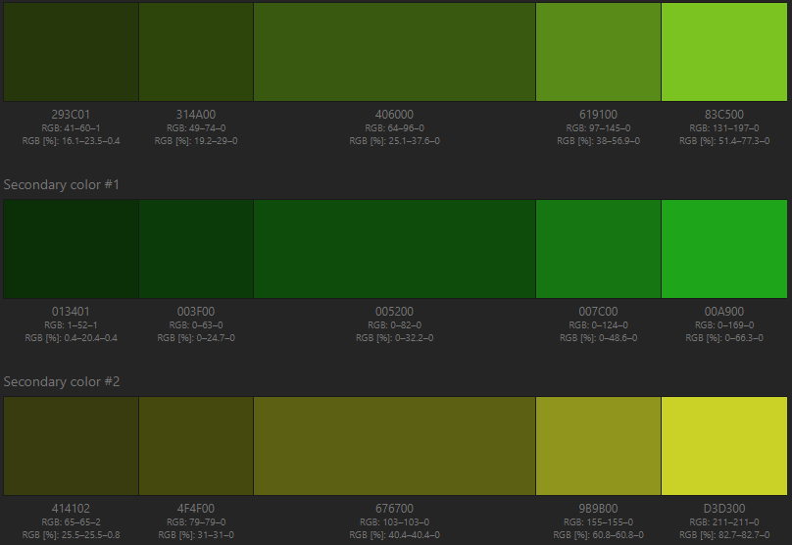

2) Escolher os tipos(tipografia) que serão aplicados nesse site/layout. Explicar suas escolhas.

O tipo aplicado aos títulos, subtítulos e links da página foi a família: TitilliumWeb (e suas vertentes bold, italic), sem serifa. Serviram principalmente para realçar as caraterísticas do texto (chamar a atenção do usuário) e incentiva-lo a prosseguir com o acesso ao web-site.

O tipo aplicado ao conteúdo do web-site foi a família: Arial (e suas vertentes bold, italic), sem serifa. Serviram principalmente para tornar as leituras dos blocos de texto com maior facilidade e harmonia, incentivando a leitura do usuário por todo o conteúdo.

**ESTRUTURA 1)** Definir o grid a ser utilizado (aplicação da regra dos terços).

Pagina principal – index.html

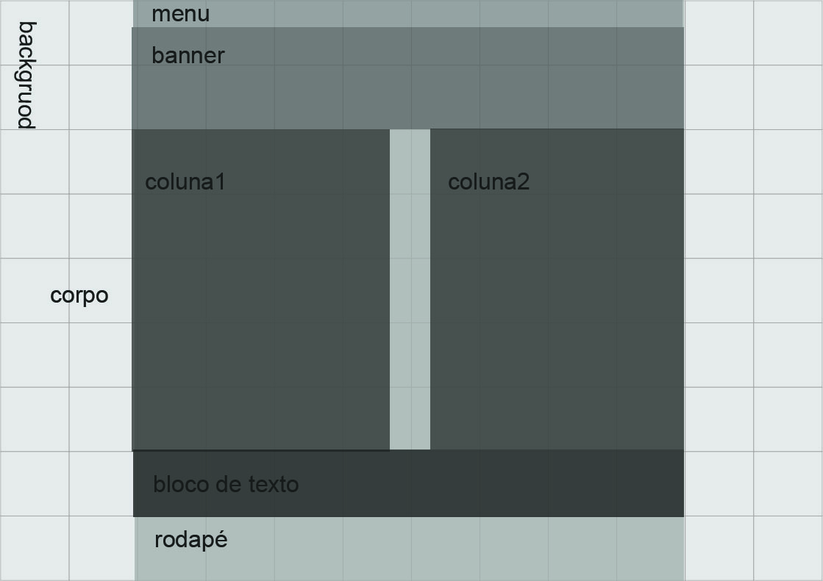

agua.html

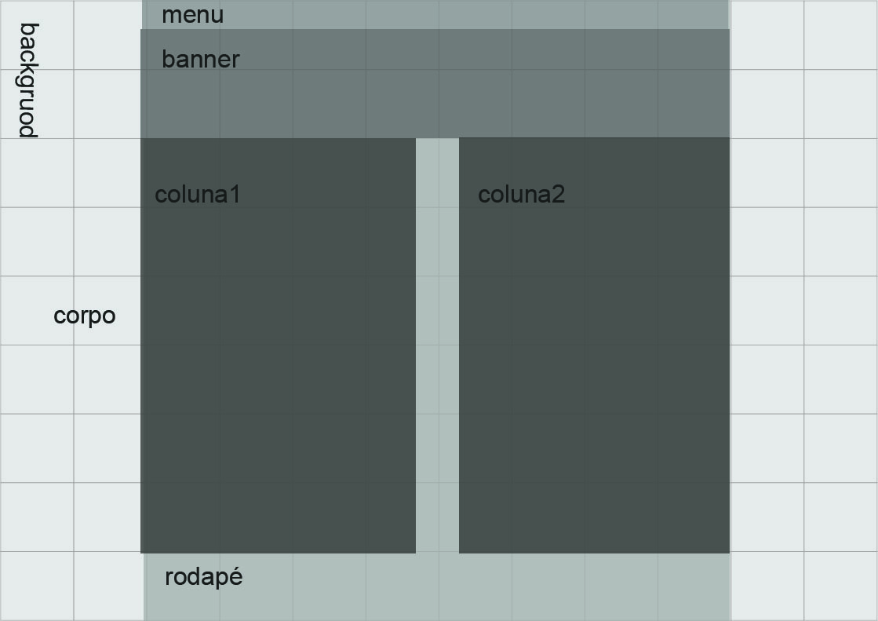

oleo.html

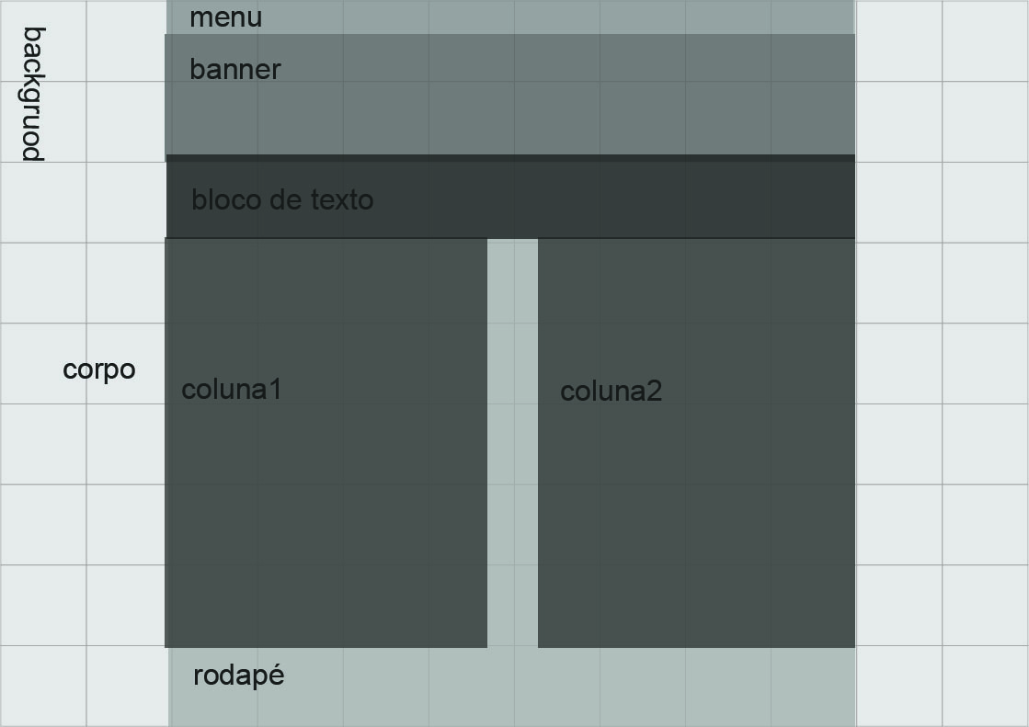

lixo.html

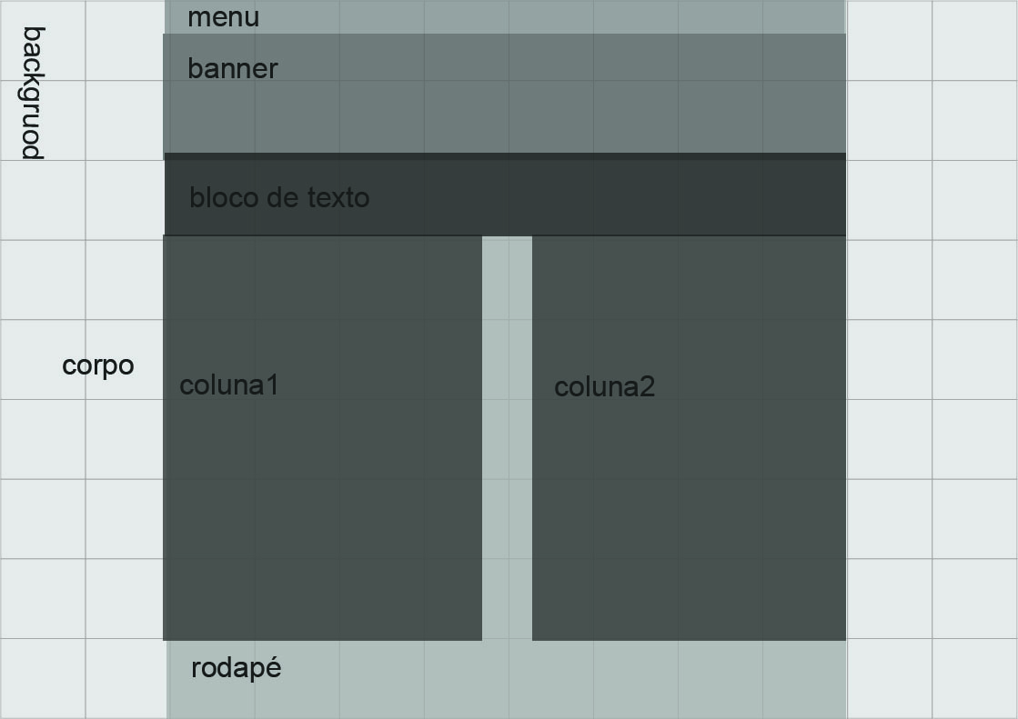

Desenvolvedor.html

